Weiterer Preissegen für Pendelleuchte x.leaf
Die akustisch wirksame Leuchte x.leaf von luxwerk gewinnt den renommierten
FOCUS OPEN Designpreis 2023
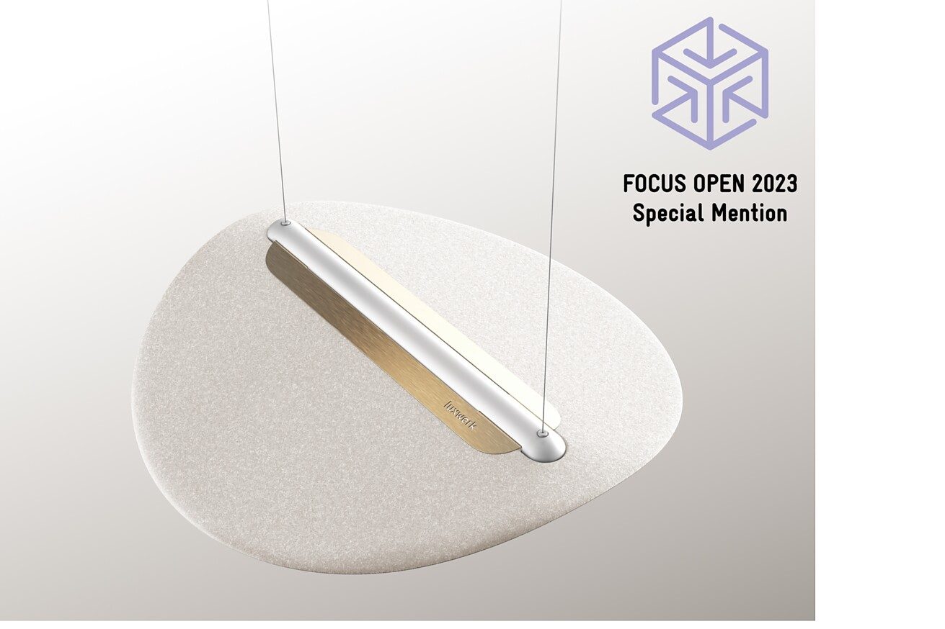

Nachdem die Pendelleuchte x.leaf vor Kurzem den diesjährigen iF DESIGN AWARD gewonnen hat, freut sich die Malterdinger Leuchtenmanufaktur luxwerk nun über den FOCUS OPEN 2023.  Der FOCUS OPEN, der Internationale Designpreis Baden-Württemberg, zeigt seit über 30 Jahren, was in Sachen Gestaltung, Innovation und Nachhaltigkeit State-of-the-Art ist. Unternehmen und professionelle Designerinnen und Designer aus aller Welt sind alljährlich eingeladen, ihre aktuellen und innovativen Produkte und Designlösungen bei FOCUS OPEN einzureichen.  Bei der diesjährigen Prämierung erhielt die akustisch wirksame, individuell anpassbare Pendelleuchte x.leaf von luxwerk die Auszeichnung „Focus Special Mention“. Diese Stufe setzt ein Designlevel voraus, welches über das etablierte Niveau hinausgeht. Als Garant, um dieses Designlevel zu erreichen, erwies sich für luxwerk die Zusammenarbeit mit dem Designbüro PHOENIX. Sie verbanden Schirm und Beleuchtungseinheit der Leuchte zu einem harmonischen Ganzen.  „Zunächst rund und richtungslos, ermöglichen der gefaltete Schirm und die LED-Linie eine individuelle Ausrichtung“, erklärt Pablo Bernal, Principal Designer bei PHOENIX, „x.leaf spricht die Sinne an und weckt die Neugierde und Fantasie der Betrachter.“  „Designkompetenz und kreative Lichtlösungen sind wichtige Erfolgsfaktoren für unsere Leuchtenmanufaktur“, sagt Wolfgang Glaser, Geschäftsführer bei luxwerk. „Die beiden Designpreise IF DESIGN AWARD und FOCUS OPEN zeigen, dass wir mit PHOENIX den richtigen Partner für die Entwicklung der Leuchte gewählt haben.“ Ursprünglich suchte luxwerk nur nach einer neuen Lösung für den Einsatz in der Waldorfpädagogik, denn der Leuchtenhersteller aus der Nähe von Freiburg hat bereits über 30 Waldorfschulen mit LED-Leuchten ausgerüstet.  Die neue x.leaf lässt sich aber genauso effektiv für Bürowelten oder andere Räume wie Praxen, Konferenzräume, Foyers oder Hotels nutzen. Ihre positive Optik, ihre akustische Wirksamkeit und ihre differenziert gestaltbaren Beleuchtungseigenschaften geben Räumen eine unbeschwerte, anregende Atmosphäre.  Die Preisverleihung des FOCUS OPEN 2023 findet am 9. November im Haus der Wirtschaft in Stuttgart statt und wird von einer Ausstellung der prämierten Produkte begleitet.  Eine ausführliche Medieninformationen zur x.leaf mit umfangreichen Bildmaterial finden Sie in unserer Pressemeldung vom 12. April: https://pressrelease.bering-kopal.de/de/pressrelease/luxwerk_x-leaf  Malterdingen, im Juni 2023  Abdruck honorarfrei / Beleg erbeten |  | Ihr Ansprechpartner  Rainer Häupl  bering*kopal GbR  Büro für Kommunikation  t +49(0)711 7451759-16  rainer.haeupl@bering-kopal.de  www.bering-kopal.de  Unternehmenskontakt  luxwerk – manufaktur für lichttechnik GmbH  Ralf Stemmer  Gewerbestrasse 11  79364 Malterdingen  t +49(0)7644 92699202  stemmer@luxwerk-lichttechnik.com  www.luxwerk-lichttechnik.com

1 „Focus Special Mention" für die Pendelleuchte x.leaf von luxwerk. Der FOCUS OPEN, der Internationale Designpreis Baden-Württemberg, zeigt seit über 30 Jahren, was in Sachen Gestaltung, Innovation und Nachhaltigkeit State-of-the-Art ist. Foto: luxwerk
1.
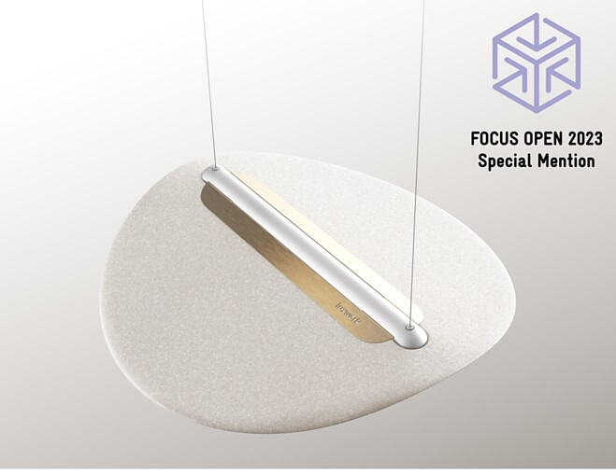

Über luxwerk – Manufaktur für Lichttechnik
„Innovatives Licht mit zeitlosem Design, gefertigt in höchster Qualität.“ Dafür steht luxwerk seit über zwölf Jahren. Die Lichtmanufaktur mit Sitz in Süddeutschland, zwischen Kaiserstuhl und Schwarzwald, fertigt Leuchten auf höchstem technischem Niveau. luxwerk fängt da an, wo andere aufhören – bei den richtigen Herausforderungen, bei denen klassische Kataloglösungen an ihre Grenzen stoßen oder nicht mit der Architektur harmonieren. luxwerk entwickelt zusammen mit Architekten, Innenarchitekten und Planern individuelle Lösungen, die sich an das Projekt anpassen und fertigt diese ab Stückzahl 1. Besonderheit bei luxwerk sind Vollspektrum-LEDs oder sogenannte Sonnenlicht-LEDs, die luxwerk seit vielen Jahren und bei zig Projekten – etwa bei über 30 Waldorfschulen – einsetzt. Vollspektrum-LEDs von luxwerk bieten eine ähnliche perfekte Farbwiedergabe wie das Sonnenlicht.
„Professionelles Licht in einer perfekten Hülle – das ist unsere Passion.“ Wolfgang Glaser, Geschäftsführer und Mitgründer luxwerk.
luxwerk – designed, engineered and made in Germany
www.luxwerk-lichttechnik.com

QR-Code der Medieninformation


